**Структура метадычнай работы**

**на 2016/2017 навучальны год**

Роля класнага кіраўніка ў станаўленні і развіцці класнага калектыва

Кантрольна-ацэначная дзейнасць педагогаў як неабходная ўмова ўпраўлення якасцю адукацыі

Творчая група па рэалізацыі інавацыйнага праекта

Метадычнае аб’яднанне настаўнікаў пачатковых класаў і педагогаў дашкольнай адукацыі

Рабочая група па падрыхтоўцы да педагагічнага савета

Творчая група “Развіццё інтэлектуальных здольнасцей і творчага патэнцыялу асобы”

Метадычнае аб’яднанне класных кіраўнікоў

Кансультацыйны пункт для выхавацеляў дашкольнай установы

”Стварэнне блога ў сэрвісе BloggerGoogle”

“Кантрольна-ацэначная дзейнасць настаўніка як неабходная умова ўпраўлення якасцю адукацыі”

Семінары

Атэстацыя педагагічных работнікаў

Самаадукацыя педагогаў

Кансультацыйны пункт “Падрыхтоўка педагагічных работнікаў да экзамена на атрыманне сертыфіката карыстальніка інфармацыйных тэхналогій”

**Ва ўстанове адукацыі працуюць прадстаўнікі педагагічнай дынастыіі**

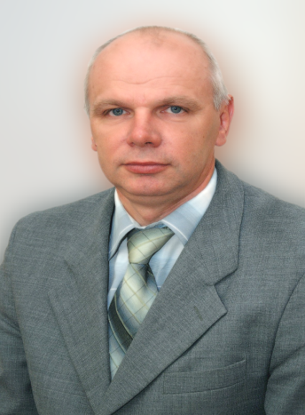

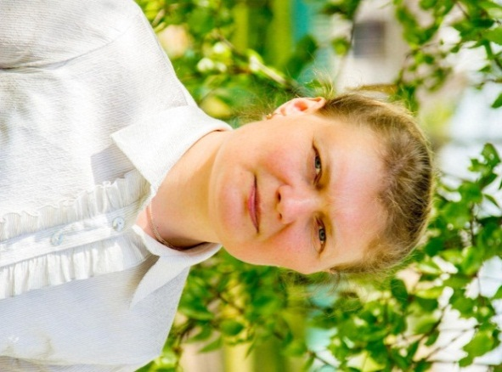

**БАРЫСЕВІЧ**

**ЛЮДМІЛА ЗЯНОНАЎНА-**

**настаўнік**

**біялогіі і хіміі.**

**БАРЫСЕВІЧ УЛАДЗІМІР АЛЯКСАНДРАВІЧ-настаўнік інфарматыкі, матэматыкі і фізікі.**

**Удзельнікамі раеннага этапу конкурсу «Настаўнік года» былі:**

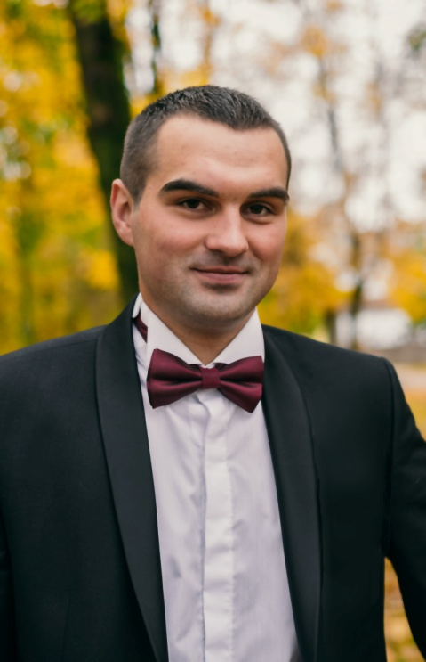

**Дзевяцень Яўгеній Станіслававіч – намінацыя “Фізічня культура і здароўе. Музыка. Мастацтва. Працоўнае навучанне і чарчэнне. Дапрызыўная і медыцынская падрыхтоўка”**

**Карэцкая Аксана Аляксандраўна – лаўрэат, намінацыя “Матэматыка. Фізіка. Інфарматыка”**